
МИНИСТЕРСТВО ОБРАЗОВАНИЯ И НАУКИ
САМАРСКОЙ ОБЛАСТИ

СЕВЕРО-ВОСТОЧНОЕ УПРАВЛЕНИЕ
ПРИКАЗ
от 07 февраля 2013 года № 022-од

О проведении практико-ориентированного окружного семинара «Организационное обеспечение введения ФГОС основного общего образования: требования к современному уроку»

В соответствии с планом работы Северо-Восточного управления министерства образования и науки Самарской области в целях организационного обеспечения введения ФГОС основного общего образования и информирования образовательных учреждений о деятельности пилотных площадок, п р и к а з ы в а ю:
1. Утвердить программу окружного семинара «Организационное обеспечение введения ФГОС основного общего образования: требования к современному уроку» (Приложение № 1).
2. Руководителю ГБОУ СОШ №3 города Похвистнево (Козловой Л.А.) обеспечить условия для проведения семинара 15 февраля 2013 года.
3. Руководителю ГБОУ ДПО ЦПК «Похвистневский РЦ» (Радаевой Г.Н.) обеспечить информационно-методическое сопровождение семинара.
4. Руководителям образовательных учреждений округа обеспечить участие работников в семинаре.

5. Контроль исполнения настоящего приказа возложить на Серову Е.А., начальника отдела развития образования Северо-Восточного управления МОиН СО.

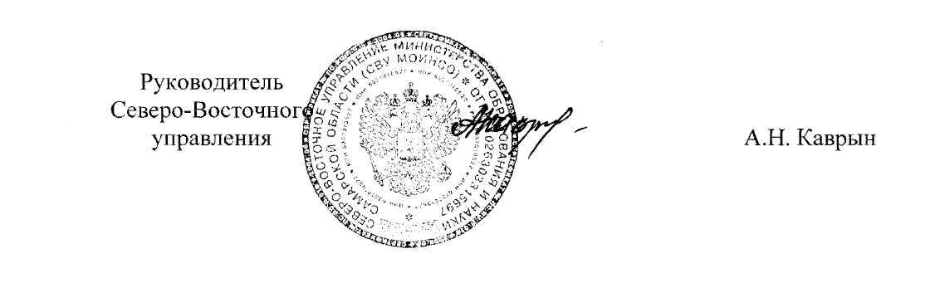

Приложение № 1
к приказу
СВУ МОиН СО
от 07.02.2013г.№022-од

ПЛАН
проведения окружного семинара «Организационное обеспечение введения ФГОС основного общего образования»

Дата проведения: 15 февраля 2013 года
Место проведения: г. Похвистнево, ул.Мира, 22, ГБОУ СОШ № 3 г. Похвистнево.
Начало семинара: 12.00
На семинар приглашаются заместители руководителей учреждений общего образования, ответственные за введение ФГОС ООО, учителя русского языка и математики.
Участникам семинара будут предложены информационно-методические материалы.
Программа семинара
№ | Тема сообщения | Время | Ответственные
Актовый зал (1 этаж)
1 | Методические рекомендации по организации урока в рамках системно-деятельностного подхода | 10 мин | Суркова Зинаида Ивановна, зам. директора по УВР ГБОУ СОШ №3
2 | Структура урока «открытия» нового знания в рамках деятельностного подхода | 10 мин | Колеганова Анжела Геннадьевна, зам. директора по УВР ГБОУ СОШ №3
Секция №1 (учителя математики), каб.№12
1 | Психологическая характеристика 5 А класса | 10 мин | Любашенко Ираида Александровна, педагог-психолог социо-психологического отдела ГБОУ ДПО ЦПК «Похвистневский РЦ»
2 | Урок «открытия» новых знаний «Сложение и вычитание десятичных дробей» | 40 мин | Филиппова Наталья Александровна, учитель математики ГБОУ СОШ №3
3 | Самоанализ урока. | 5 мин
4 | Особенности контроля достижения планируемых результатов в режиме ФГОС ООО | 20 мин | Малашко Елена Ивановна, учитель математики ГБОУ СОШ пос.Октябрьский
5 | Подведение итогов семинара | 10 мин | Суркова Зинаида Ивановна, зам.директора по УВР ГБОУ СОШ №3
Секция №2 (учителя русского языка) кааб. № 22
1 | Урок «открытия» новых знаний | 10 мин | Забелина Ирина Анатольевна, начальник социо-психологического отдела ГБОУ ДПО ЦПК «Похвистневский РЦ»
2 | Урок «открытия» новых знаний «Имена существительные, одушевлённые и неодушевлённые» | 40 мин | Калинина Татьяна Сергеевна, учитель математики ГБОУ СОШ №3
3 | Самоанализ урока. | 5 мин
4 | Особенности контроля достижения планируемых результатов в режиме ФГОС ООО | 20 мин | Инкина Мария Геннадьевна, учитель русского языка ГБОУ СОШ с.Малый Толкай Похвистневского района
5 | Подведение итогов семинара | 10 мин | Шахова Ирина Сергеевна, тьютор внедрения ФГОС ООО

